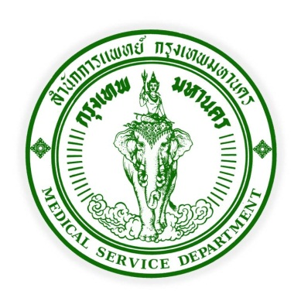
ข่าวสำนักการแพทย์ กรุงเทพมหานคร
514 ถนนหลวง เขตป้อมปราบฯ กรุงเทพมหานคร 10100
โทร.02-622-5047แฟ็กซ์.02-221-6029
อีเมล์ : dmsbma@msdbangkok.go.th

www.msdbangkok.go.th @prmsdbangkok @MSD_Bangkok





สำนักการแพทย์ พัฒนาเกณฑ์ประเมินอนามัยสิ่งแวดล้อมโรงพยาบาลในสังกัดฯ

วันที่ 3 ก.ค. 61 นพ.สุขสันต์ กิตติศุภกร รองผู้อำนวยการสำนักการแพทย์ (ประธาน) การประชุมหารือร่วมกับสถาบันพัฒนาสุขภาวะเขตเมือง ในการพัฒนาเกณฑ์การประเมินด้านอนามัยสิ่งแวดล้อมในสถานพยาบาลของกรุงเทพมหานคร (Bangkok Green & Clean Hospital plus) โดยจะมีการนำเกณฑ์ดังกล่าวนี้มาใช้ในการประเมินโรงพยาบาลและสำนักงานในสังกัดสำนักการแพทย์ ตามเกณฑ์มาตรฐานต่อไป ณ ห้องประชุมแพทยพัฒน์ ชั้น 5 อาคารสำนักการแพทย์

#สำนักการแพทย์ #MSD #กรุงเทพมหานคร
>>สามารถติดตามข่าวสารต่างๆได้ที่
https://msdhealthinfo.wordpress.com


เรียบเรียงโดย นายพิเชษฐ์ อินทรบุญ โทร.086-519-9447
QR CODE
MSD.BMA.
E-mail : pr_msdbangkok@hotmail.com , prmsdbangkok@gmail.com
นักประชาสัมพันธ์ สำนักงานพัฒนาระบบบริการทางการแพทย์ สำนักการแพทย์ กทม.

